INFORMACJA PRASOWA
Gdańsk, 17 marca 2026 r.

Sektor pośrednictwa finansowego w Polsce. Wyniki za 2025 r.

Rekordowy wolumen kredytów hipotecznych uruchomionych przy udziale pośredników finansowych – ich łączna wartość w 2025 r. przekroczyła 72 mld zł. Z raportu ZPF wynika, że wzrosty odnotowano również w segmencie kredytów gotówkowych oraz firmowych.

Firmy z sektora pośrednictwa finansowego, zrzeszone w Związku Przedsiębiorstw Finansowych w Polsce (ZPF), które stanowią ponad 90 proc. całego rynku, opublikowały dane za 2025 r. Dotyczą one sprzedaży kredytów hipotecznych, gotówkowych, firmowych, a także produktów niekredytowych.

Pośrednicy finansowi odnotowali wzrosty we wszystkich kategoriach. Hipoteki nie zwalniają

Z raportu ZPF wynika, że podmioty z sektora pośrednictwa finansowego uczestniczyły w 2025 r. w sprzedaży 157,13 tys. kredytów hipotecznych o łącznej wartości 72,05 mld zł. Oznacza to, że w ujęciu rocznym liczba kredytów hipotecznych, udzielonych z udziałem pośredników, wzrosła o 9,6 proc., a ich wartość - o 15,1 proc. Wzrosła również średnia wartość kredytu hipotecznego - w 2025 r. sięgnęła ona 458,5 tys. zł wobec 436,5 tys. zł rok wcześniej.

Pośrednicy finansowi zrzeszeni w ZPF opublikowali również dane dotyczące sprzedaży kredytów gotówkowych. W całym 2025 r. liczba umów o kredyt gotówkowy, podpisanych z udziałem pośredników, wyniosła 69,52 tys. (+13,7 proc. r/r), a wartość udzielonych kredytów gotówkowych osiągnęła 4,13 mld zł (+20,5 proc. r/r).

W segmencie kredytów firmowych w 2025 r. liczba podpisanych umów wyniosła 12,16 tys. (+42,3 proc. r/r), a łączna wartość kredytów firmowych udzielonych przy udziale pośredników finansowych to 2,33 mld zł (+28,9 proc. r/r).

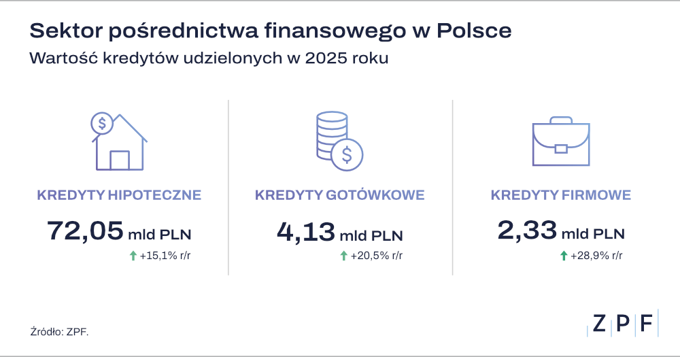

Rosnące znaczenie pośredników na rynku usług finansowych

– Odnotowane wzrosty sprzedaży dowodzą, że rok 2025 był bardzo dobrym okresem dla branży pośrednictwa finansowego. To efekt sprzyjającego otoczenia makroekonomicznego – stabilizacji inflacji, wzrostu realnych dochodów gospodarstw domowych oraz stopniowej odbudowy zdolności kredytowej klientów – komentuje Marcin Czugan, Prezes ZPF. – Obserwujemy dalsze umacnianie pozycji pośredników kredytowych, którzy są jednym z kluczowych ogniw dla podmiotów rynku finansowego. Są oni nie tylko kanałem dystrybucji produktów finansowych, ale również wspierają klientów w porównywaniu ofert i wyborze optymalnych rozwiązań finansowych. Eksperckość pośredników kredytowych w wyjaśnianiu mechanizmów związanych z danym produktem finansowym jest również elementem szeroko rozumianej edukacji finansowej. To dlatego rola pośredników finansowych jest tak istotna dla całego ekosystemu finansowego – wyjaśnia.

Jakie nastroje panują w sektorze pośrednictwa finansowego?

Przedstawiciele firm z branży pośrednictwa finansowego zostali również poproszeni przez ZPF o ocenę koniunktury na rynku.

– Wyniki badania wskazują na stabilny poziom optymizmu w branży pośrednictwa finansowego. Podmioty działające na tym rynku pozytywnie oceniają zarówno najbliższą perspektywę, jak i średnioterminowe warunki prowadzenia działalności – komentuje Agnieszka Kozioł, Dyrektor Departamentu Raportów i Analiz ZPF. – Jednocześnie coraz częściej obserwujemy postrzeganie otoczenia regulacyjnego jako bardziej przewidywalnego, co sprzyja planowaniu rozwoju biznesu w dłuższym horyzoncie – dodaje.

Technologia i regulacje kluczowe dla rozwoju sektora

Wśród barier ograniczających rozwój rynku pośrednictwa finansowego jego przedstawiciele wymieniają najczęściej: infrastrukturę, a w dalszej kolejności niedostateczny popyt oraz niejasne i niestabilne przepisy prawne.

– Nasz raport pokazuje, że przyszłość branży pośrednictwa finansowego będzie w dużej mierze zależeć od tempa cyfryzacji oraz stabilności otoczenia regulacyjnego. Dostęp do nowoczesnej infrastruktury technologicznej i przewidywalne prawo stają się dziś jednym z najważniejszych warunków dalszego rozwoju rynku – mówi Agnieszka Kozioł.

***

Raport „Sektor pośrednictwa finansowego w Polsce. Lata 2020-2025” został wzbogacony o komentarze ekspertów rynkowych. W przypadku zainteresowania otrzymaniem pełnej wersji raportu prosimy o kontakt za pośrednictwem formularza na stronie: https://zpf.pl/sektor-posrednictwa-finansowego/

Pośrednicy finansowi, którzy biorą udział w cyklicznym badaniu ZPF, reprezentują ponad 90 proc. rynku.

***

Związek Przedsiębiorstw Finansowych w Polsce (wcześniej Konferencja Przedsiębiorstw Finansowych w Polsce) powstał 27 października 1999 roku i obecnie skupia ponad 110 przedsiębiorstw z wielu sektorów polskiego rynku finansowego, w tym bankowości, zarządzania wierzytelnościami, pośredników finansowych, instytucji pożyczkowych, zarządzających informacją gospodarczą, odwróconej hipoteki w modelu sprzedażowym, fintech. Jest największą multisektorową organizacją podmiotów rynku finansowego w Polsce.

Od ponad 25 lat ZPF działa na rzecz rozwoju rynku finansowego w Polsce i podnoszenia standardów etycznych w branży, występuje aktywnie jako partner społeczny w procesach legislacyjnych, a także reprezentuje polskie instytucje finansowe w UE. ZPF to członek dwóch organizacji samorządowych na szczeblu europejskim: EUROFINAS (European Federation of Finance House Associations), zrzeszającej instytucje związane z rynkiem kredytu konsumenckiego w Europie oraz FENCA (Federation of European National Collection Associations), która reprezentuje interesy sektora zarządzania wierzytelnościami w Europie.

ZPF ma w swoim dorobku badawczym kilkaset raportów branżowych. Jest też organizatorem kongresów, webinarów i innych inicjatyw dla branży finansowej.


http://www.linkedin.com/company/zpf



